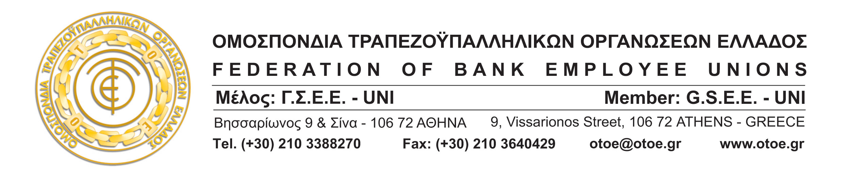

Αθήνα, 10 Ιουλίου 2015

ΣΥΝΑΝΤΗΣΗ ΤΗΣ ΟΤΟΕ
ΜΕ ΤΟΝ ΔΙΟΙΚΗΤΗ ΤΗΣ ΤΡΑΠΕΖΑΣ ΕΛΛΑΔΟΣ
κ. Γ. ΣΤΟΥΡΝΑΡΑ

Όλα τα θέματα και τους προβληματισμούς που αφορούν στις εξελίξεις που υπάρχουν μετά το κλείσιμο των Τραπεζών αλλά και ερωτήματα που αφορούν στο τι πρόκειται να συμβεί στο άμεσο μέλλον, έθεσε η ΟΤΟΕ στη σημερινή της συνάντηση με τον Διοικητή της Τράπεζας Ελλάδος κ. Γ. Στουρνάρα, ο οποίος πλαισιωνόταν με σημαντικά στελέχη της Τράπεζας διαφόρων τομέων.
Συγκριμένα, η ΟΤΟΕ αναφέρθηκε σε θέματα που αφορούν στις παρενέργειες που υπάρχουν για την πραγματική οικονομία στις δυσκολίες που αντιμετωπίζουν στην εξυπηρέτησή τους πολλές κοινωνικές ομάδες και στην ανασφάλεια που διακατέχει τους εργαζόμενους στις Τράπεζες, οι οποίοι έδωσαν και εξακολουθούν να δίνουν τον καλύτερο εαυτό τους για την εξυπηρέτηση των πολιτών σε αυτές τις δύσκολες συνθήκες.
Ειδικότερα ο Πρόεδρος της ΟΤΟΕ κ. Κούκος Σταύρος, ζήτησε ενημέρωση και απαντήσεις από τον Διοικητή της Τράπεζας Ελλάδος για θέματα που αφορούν στην επάρκεια της ρευστότητας, στις ανάγκες ανακεφαλαιοποίησης των Τραπεζών, στο μέλλον των θυγατρικών τους στο εξωτερικό, στο ενδεχόμενο νέων αναδιαρθρώσεων και κατέληξε ότι, η ΟΤΟΕ σε κάθε περίπτωση θα υπερασπίσει την απασχόληση των εργαζομένων για την οποία απαίτησε να είναι στις προτεραιότητες του ενδιαφέροντος των επιλογών που θα υπάρξουν στο Τραπεζικό Σύστημα στις νέες συνθήκες.
Ο κ. Γ. Στουρνάρας αλλά και τα ανώτερα στελέχη της Τράπεζας Ελλάδος που εποπτεύουν βασικούς τομείς και λειτουργίες του Τραπεζικού Συστήματος δήλωσαν ότι, υπάρχει επαρκής προετοιμασία αντιμετώπισης όλων των δυσκολιών που θα προκύψουν με άμεσο και αποτελεσματικό τρόπο, όπως άλλωστε αντιμετωπίστηκαν με αρτιότητα οι δυσκολίες και τα προβλήματα που προέκυψαν αμέσως και από τις πρώτες μέρες που έκλεισαν οι Τράπεζες.
Ειδικότερα, ο κ. Γ. Στουρνάρας εμφανίστηκε αισιόδοξος για την αποκατάσταση της κανονικότητας της λειτουργίας των Τραπεζών τις επόμενες μέρες, που συνέδεσε με την επικείμενη συμφωνία της Κυβέρνησης με τους θεσμούς της Ευρωπαϊκής Ένωσης την οποία χαρακτήρισε ως μονόδρομο επιβίωσης και προοπτικής για τη χώρα και την οικονομία.

➔➔

Συγκεκριμένα μίλησε για μέτρα που λαμβάνονται από την Τράπεζα της Ελλάδος για τη θωράκιση του Τραπεζικού Συστήματος προκειμένου να αντιμετωπιστούν οι επιπτώσεις αυτής της περιόδου, ενώ διευκρίνισε ότι, η άρση των capital controls θα γίνει σταδιακά και παράλληλα με την αποκατάσταση της ρευστότητας στις Τράπεζες.
Eφόσον υπάρξει συμφωνία, όπως τόνισε, δεν υφίσταται κίνδυνος για το μέλλον των Τραπεζών, οι οποίες θα μπορέσουν μέσα σε σύντομο χρονικό διάστημα να αντιμετωπίσουν τα προβλήματα που δημιουργήθηκαν, προκειμένου να αποκατασταθεί το κλίμα εμπιστοσύνης που διαταράχθηκε.
Τέλος, επεσήμανε ότι, η λειτουργία των θυγατρικών των Τραπεζών στο εξωτερικό παρακολουθείται διαρκώς από την Τράπεζα Ελλάδος αλλά και από τις επιμέρους Τράπεζες και δήλωσε ότι, με τα σημερινά δεδομένα και με την προϋπόθεση ύπαρξης συμφωνίας δεν υπάρχει κάποιος ορατός κίνδυνος.
Χαρακτήρισε ανεύθυνες φημολογίες όσα ακούγονται για κινδύνους σε επιμέρους Τράπεζες τους οποίους απέκλεισε κατηγορηματικά δηλώνοντας ότι, το Τραπεζικό Σύστημα στο σύνολό του αποδείχθηκε ότι είναι αξιόπιστο και ασφαλές και θα έχει μέλλον και ουσιαστικό ρόλο στην ανάπτυξη της ελληνικής οικονομίας στο επόμενο διάστημα μετά το τέλος της τρέχουσας κρίσης.
Η ΟΤΟΕ θεωρεί ότι, η συνάντηση ήταν μια συνάντηση ουσιαστική, λεπτομερής και περιεκτική και ταυτόχρονα καθησυχαστική.
Η ΟΤΟΕ, σε κάθε περίπτωση, θα παρακολουθεί τις εξελίξεις και θα βρίσκεται σε ετοιμότητα παρέμβασης για την υπεράσπιση των εργαζομένων και την αντιμετώπιση των αναγκών της ελληνικής κοινωνίας και της οικονομίας.



ΤΟ ΓΡΑΦΕΙΟ ΤΥΠΟΥ ΤΗΣ ΟΤΟΕ

